ÚKOL Č. 1.:
Prohlédni si pomůcky na převody jednotek a převeď jednotky.
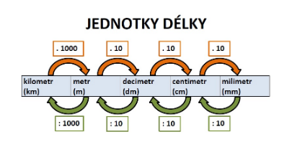

1 200 m | = | km | 360 mm | = | dm
3,6 kg | = | g | 5 dag | = | g
6,3 t | = | kg | 780 mg | = | g
36 cm | = | m | 15 kN | = | N
82000 mm | = | m | 5 760 000 J | = | MJ

ÚKOL Č. 2.:
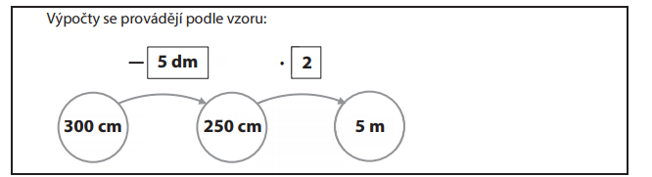

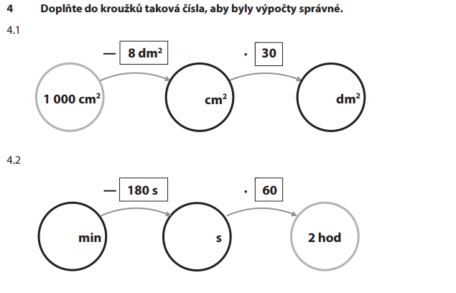

Rozhodněte o správnosti ano – ne:
